УТВЕРЖДАЮ
Руководитель образовательной программы
________________ Сергеева Е. Г.
«____» _____________ 20__ г.
М.П.
ТЕХНИЧЕСКОЕ ЗАДАНИЕ
на разработку
«Мобильного приложения геолокационной социальной сети»

СОГЛАСОВАНО |  | СОГЛАСОВАНО
Колледж ВятГУ  ________________ Солянов А. А.  «____» _____________ 20__ г.  М.П. |  | Руководитель УП  ________________ Долженкова М. Л.  «____» _____________ 20__ г.

2025
Содержание
1 Общие положение 1
1.1 Полное наименование системы и ее условное обозначение 1
1.2 Наименование организации-заказчика и организаций-участников работ 1
1.3 Плановые сроки начала и окончания работы по создания системы 1
1.4 Порядок оформления и предъявления заказчику результатов работ по созданию системы 1
1.5 Перечень нормативно-технических документов, методических материалов, использованных при разработке ТЗ 1
1.6 Определения, обозначения и сокращения 2
2 Назначение и цели создания системы 3
2.1 Назначение системы 3
2.2 Цели создания системы 3
3 Характеристика объектов автоматизации 4
3.1 Процессы, подлежащие автоматизации 4
3.2 Пользователи, выполняющие процессы 4
3.3 Существующее программное обеспечение 4
3.4 Существующее техническое обеспечение 5
3.5 Существующее нормативно-правовое обеспечение 5
4. Описание предметной области 7
Аналог 1: 9
Аналог 2: 11
Аналог 3: 13
5. Требования к системе 15
5.1 Требование к системе 15
5.1.1 Требования к структуре и функционированию системы 15
5.1.2 Показатели назначения 16
5.1.3 Требования к надежности 16
5.1.4 Требования к безопасности 17
5.1.5 Требования к защите информации от несанкционированного доступа 18
5.1.6 Требования к патентной чистоте 18
5.2 Требование к функциям (задачам), выполняемым системой 18
5.3 Требования к видам обеспечения 23
5.3.1 Требования к математическому обеспечению 23
5.3.2 Требование к информационному обеспечению 23
5.3.3 Требования к лингвистическому обеспечению 23
5.3.4 Требования к метрологическому обеспечению 23
5.3.5 Требование к техническому обеспечению 23
5.3.6 Требование к форматам хранения данных 23
6 Состав и содержание работ по созданию системы 25
7 Порядок контроля и приемки системы 27
7.1 Виды испытаний 27
7.2 Общие требования 27
8 Требования с составу и содержанию работ по подготовке объекта автоматизации к вводу систмы в действие 28
9 Требования к документированию 29
10 Требования к приемо-сдаточным испытаниям 30
10.1 Виды испытаний 30
10.2 Общие требования 30

Общие положение

Полное наименование системы и ее условное обозначение
Полное название системы: «Мобильное приложение геолокационной социальной сети»

Наименование организации-заказчика и организаций-участников работ
Заказчик: Колледж ВятГУ
Разработчик: Студент колледжа ВятГУ
Солянов Арсений Алексеевич группы ИСПк-406-52-00

Плановые сроки начала и окончания работы по создания системы
Разработка описываемого настоящим документом программного продукта должна быть осуществлена с 01.09.2025 по 01.12.2025.

Порядок оформления и предъявления заказчику результатов работ по созданию системы
Мобильное приложение передается Заказчику в виде готового программного обеспечения, размещенного на сервере разработчика или в облачной инфраструктуре.
Приемка системы осуществляется комиссией, состоящей из представителей Заказчика и Исполнителя. В ходе приемки проверяется соответствие реализованной функциональности требованиям настоящего ТЗ.

Перечень нормативно-технических документов, методических материалов, использованных при разработке ТЗ
При разработке мобильного приложения и создании проектно-эксплуатационной документации
Исполнитель руководствовался требованиями следующих нормативных документов:
- ГОСТ 19.201-78. ТЕХНИЧЕСКОЕ ЗАДАНИЕ. ТРЕБОВАНИЯ К СОДЕРЖАНИЮ И ОФОРМЛЕНИЮ;
- ГОСТ 34.201-89. Информационная технология. Комплекс стандартов на автоматизированные системы. Виды, комплексность и обозначение документов при создании автоматизированных систем.
- Федеральный закон «Об информации, информационных технологиях и о защите информации» от 27.07.2006 N 149-ФЗ;
- ГОСТ 34.601-90. Комплекс стандартов на автоматизированные системы. Автоматизированные системы. Стадии создания;

Определения, обозначения и сокращения
Настоящий документ содержит следующие аббревиатуры и сокращения:
- БД — База данных
- ПК — Персональный компьютер
- ЭВМ — Электронно-вычислительная машина
- ЯП — Язык программирования
- API — Application Programming Interface
- UI — User Interface (Пользовательский интерфейс)
- UX — User Experience (Опыт пользователя)

Назначение и цели создания системы

Назначение системы
Мобильное приложение предназначено для поиска локальных мероприятий с возможностью удобного поиска событий в своем городе. Приложение позволяет находить интересные события, использовать систему фильтров для точного подбора мероприятий по различным критериям. Система обеспечивает простой и интуитивный интерфейс для просмотра информации о культурных, спортивных, образовательных и развлекательных мероприятиях с возможностью сохранения избранных событий.

Цели создания системы
Основными целями создания мобильного приложения являются:
- Автоматизация поиска мероприятий: Создание удобного инструмента для получения актуальной информации о локальных событиях, что позволит пользователям быстро находить интересующие их мероприятия.
- Доступность и удобство: Обеспечение простого и интуитивно понятного интерфейса для широкого круга пользователей, включая жителей города, туристов и организаторов событий.
- Персонализация: Возможность настройки фильтров и сохранения избранных мероприятий для индивидуальных потребностей пользователей.
- Соответствие требованиям безопасности: Обеспечение защиты персональных данных пользователей и предотвращение несанкционированного доступа.
- Интеграция с внешними источниками данных: Подключение к надежным источникам информации для обеспечения точности и актуальности данных.

Характеристика объектов автоматизации

Процессы, подлежащие автоматизации
Процессы, подлежащие автоматизации, включают:
- Получение и обновление данных о мероприятиях: Автоматический сбор актуальной информации о событиях, включая расписание, описания, места проведения и стоимость билетов.
- Обработка пользовательских запросов: Реализация функционала для обработки поисковых запросов пользователей, включая фильтрацию, сортировку и отображение результатов поиска мероприятий.
- Управление уведомлениями: Автоматизация процесса подписки на уведомления о новых событиях поблизости, изменениях статусов мероприятий, откликах на приглашения, а также их отправка при наступлении определенных условий (например, напоминаем о начале события, подтверждение участия).
- Управление списком избранных мероприятий: Позволяет пользователям добавлять и удалять события из списка избранных для быстрого доступа и повторного просмотра.

Пользователи, выполняющие процессы
Данные процессы выполняются следующими пользователями:
- Жители города и туристы: Основные пользователи, которые ищут интересные мероприятия для посещения в своем городе или во время путешествий, желающие открыть для себя новые события и культурные активности.
- Организаторы событий и промоутеры: Специалисты, которым необходим доступ к платформе для анализа популярности различных типов мероприятий и понимания предпочтений аудитории.
- Новички в городе: Пользователи, недавно переехавшие или впервые посещающие город, желающие быстро интегрироваться в местную культурную жизнь и найти подходящие события.

Существующее программное обеспечение
В настоящее время пользователи для поиска и организации локальных мероприятий, а также для знакомства с людьми с похожими интересами, используют различные сервисы и приложения, такие как «КудаИдем», Kaver, InParty, Welme и другие. Однако эти инструменты часто избыточны по функциональности, сложны в освоении для новых пользователей или разделяют поиск событий и социальное взаимодействие, не предоставляя единой платформы для быстрого поиска компании и событий "здесь и сейчас".
Разрабатываемое приложение призвано предложить более интуитивный, простой и удобный интерфейс для поиска мероприятий по геолокации, общения и организации совместного досуга, интегрируя все основные функции в едином пространстве.

Существующее техническое обеспечение
Для работы с мобильным приложением пользователям требуется:
- Устройство с доступом в интернет: Смартфон (iOS либо Android) c установленным мобильным приложением.
- Аккаунт пользователя с авторизацией через Firebase Auth: регистрация и вход осуществляются с помощью интеграции Firebase Auth для удобной и безопасной идентификации (электронная почта, номер телефона, сторонние сервисы).
- Доступ к геолокации устройства: для отображения событий на карте и предоставления персонализированных рекомендаций.
- Серверная инфраструктура: разработчик размещает бэкенд и базу данных на стабильном сервере, обеспечивает работу основных функций приложения, а также интеграцию с облачными сервисами Firebase для хранения медиафайлов и push-уведомлений.

Существующее нормативно-правовое обеспечение
К существующему нормативно-правовому обеспечению относятся:
- Федеральный закон «Об информации, информационных технологиях и о защите информации» от 27.07.2006 N 149-ФЗ;
- Федеральный закон «О персональных данных» от 27.07.2006 N 152-ФЗ;
- Условия использования и политика конфиденциальности Firebase (включая Firebase Auth, Firebase Storage, Firebase Cloud Messaging) и соблюдение требований Google к обработке пользовательских данных;
- Условия использования API Яндекс.Карт и соответствие требованиям по использованию
- Требования магазинов приложений (Google Play Store, Apple App Store) к публикации мобильных приложений и защите персональных данных пользователей.
Мобильное приложение обеспечит соответствие всем актуальным нормативным требованиям и стандартам по защите информации и персональных данных пользователей.

Описание предметной области
Предметной областью является организация досуга и поиск локальных мероприятий с использованием мобильных технологий.
Организация досуга и культурных мероприятий – это важнейшая сфера социальной жизни, возникшая с развитием человеческой цивилизации и расширявшаяся с ростом городов и культурных потребностей общества. Уже в древности, как в Греции и Риме, существовали организованные театральные представления, спортивные состязания и религиозные праздники, которые собирали людей для совместного времяпрепровождения. Ещё во времена античных городов люди собирались на площадях для совместных мероприятий, праздников, торговых ярмарок и обмена информацией.
В средневековой Европе появились ярмарки, фестивали и общественные празднества, которые стали центрами культурной и социальной жизни городов. С развитием урбанизации в XIX веке, включая появление общественного транспорта и массовых коммуникаций, ускорилось распространение информации о культурных событиях. В период индустриализации процессы организации встреч и событий стали сложнее, требовали координации и формальных приглашений.
С развитием технологий XX века появились афиши, журналы, радио и телевидение — массовое информирование о мероприятиях стало доступнее, но по-прежнему оставалась проблема поиска актуальной информации о событиях в конкретном месте и времени. В XX веке, с появлением кинотеатров, концертных залов и массовых культурных мероприятий, организация досуга обрела огромную важность.
В XXI веке с приходом смартфонов и интернета каждый пользователь получил доступ к тысячам мероприятий, но стал сталкиваться с избытком информации и сложностью поиска актуальных событий «здесь и сейчас». Сегодня сфера организации мероприятий вышла на новый уровень, во многом благодаря современным цифровым платформам, которые обрабатывают в реальном времени информацию о событиях, доступных пользователям по всему миру.
Современные сервисы афиш и социальные сети частично решают эти задачи, однако движение к удобной автоматизации все ещё актуально: пользователям требуется возможность быстро узнавать о новых событиях поблизости, фильтровать их по интересам и планировать посещение через удобный интерфейс.
Одним из решений этих задач является разработка мобильного приложения, которое позволяет оперативно получать данные о местных событиях, их расписании, стоимости и местах проведения. Современные инструменты поиска, такие как фильтры, геолокация помогают пользователям быстро находить интересующие их мероприятия, упрощая поиск и ускоряя процесс планирования досуга.
Таким образом, предметная область охватывает современные практики организации досуга с учетом геолокации, обеспечивая быстрый доступ к актуальной информации о мероприятиях и создание удобных возможностей для планирования свободного времени.

Аналог 1:
InParty (https://inparty.app/)
InParty — это мобильное приложение для поиска локальных мероприятий, которое позволяет пользователям находить интересные события в своем городе, фильтровать их по различным критериям и сохранять избранные мероприятия для быстрого доступа.
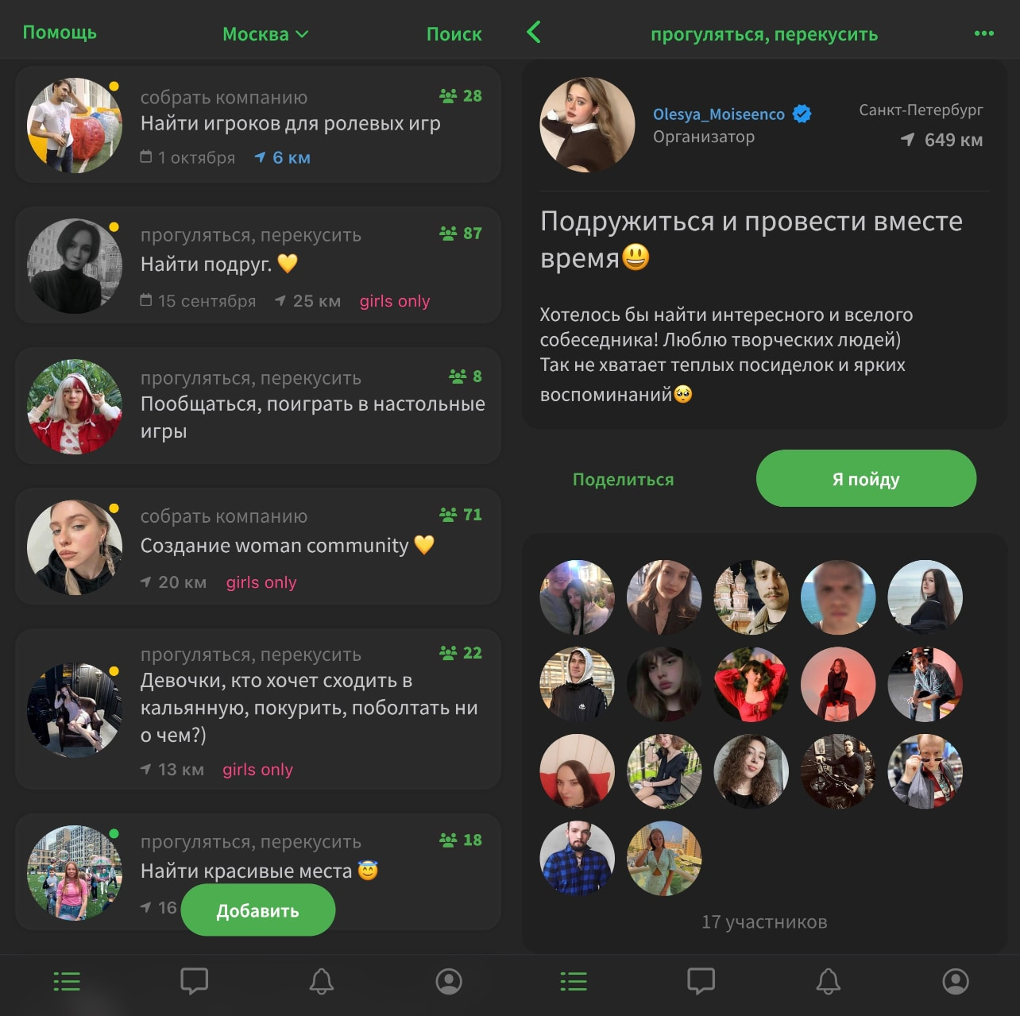
Рисунок 2 – Пример аналога 1
Функции:
- Поиск локальных мероприятий с базовой фильтрацией по категориям.
- Поиск компании для совместного посещения событий.
- Механика знакомства и выбора людей для совместного досуга.
- Просмотр информации о мероприятиях и их участниках.
- Создание профиля для социального взаимодействия.
Особенности:
- Основной фокус на социальном аспекте - поиск попутчиков для мероприятий.
- Система подбора людей с похожими интересами для совместного посещения событий.
- Интеграция социальных функций с поиском мероприятий.
- Возможность знакомства через общие интересы к культурным и развлекательным событиям.
Проблемы:
- Отсутствие качественной карты событий с удобной навигацией.
- Слабая лента мероприятий без точной персонализации.
- Ограниченный выбор событий в базе данных приложения.
- Недостаточно развитая система фильтрации по интересам и предпочтениям.
- Отсутствие возможности для пользователей самостоятельно добавлять новые мероприятия.
- Зависимость от ограниченных источников данных о событиях.

Аналог 2:
Welme (https://play.google.com/store/apps/details?id=com.welme&hl=ru)
Welme — это социальное приложение для знакомств по интересам, которое помогает пользователям находить единомышленников для совместных активностей и хобби, с основным акцентом на построении социальных связей, где мероприятия служат скорее поводом для знакомств, чем самоцелью.
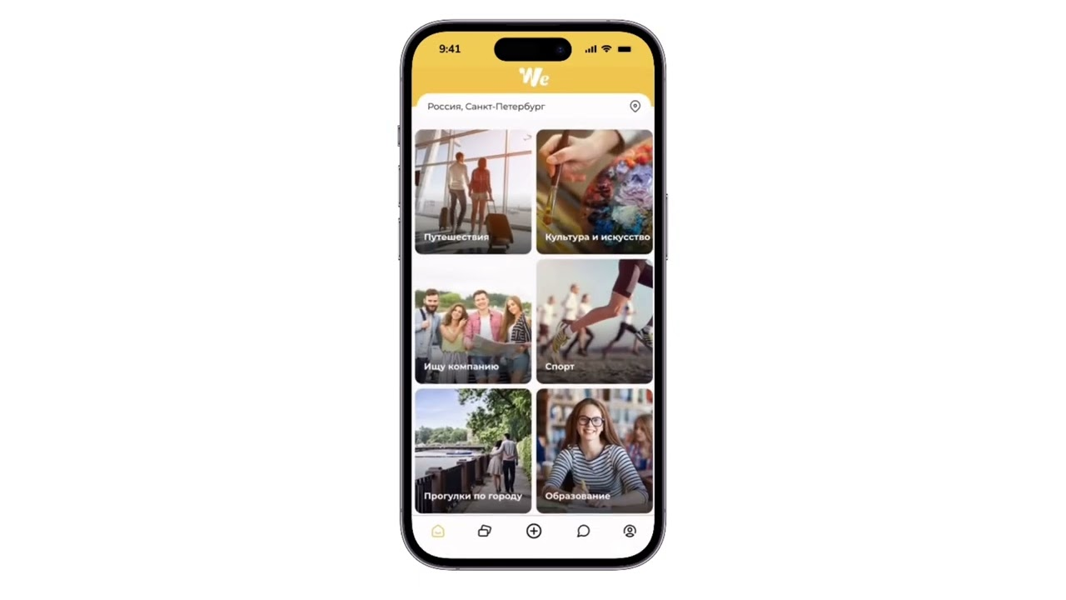
Рисунок 2 – Пример аналога 2
Функции:
- Поиск людей для знакомств по общим интересам и активностям.
- Создание профиля с указанием предпочтений и интересов.
- Система подбора единомышленников для совместной деятельности.
- Просмотр профилей других пользователей с похожими интересами.
- Организация встреч и активностей через социальное взаимодействие.
Особенности:
- Высокая вовлеченность пользователей благодаря социальному фокусу.
- Эффективная система знакомств через общие интересы и хобби.
- Акцент на построении долгосрочных социальных связей.
- Персонализированный подход к подбору людей для совместной деятельности.
- Привлекательная платформа для расширения круга общения.
Проблемы:
- Основной фокус на знакомствах, а мероприятия играют вторичную роль.
- Отсутствие удобной карты для поиска событий поблизости.
- Нет качественной ленты мероприятий для простого просмотра.
- Сложности с поиском конкретных мероприятий в определенной локации.
- Отсутствие широкой афиши событий города.
- Нет гибкой системы добавления новых событий пользователями.
- Ограниченная функциональность для планирования конкретных мероприятий.

Аналог 3:
Кавёр (https://kaverapp.ru/)
Кавёр — это приложение для поиска локальных мероприятий с акцентом на удобную визуализацию событий на карте и быстрый поиск по категориям и городам, без социальных функций взаимодействия между пользователями.
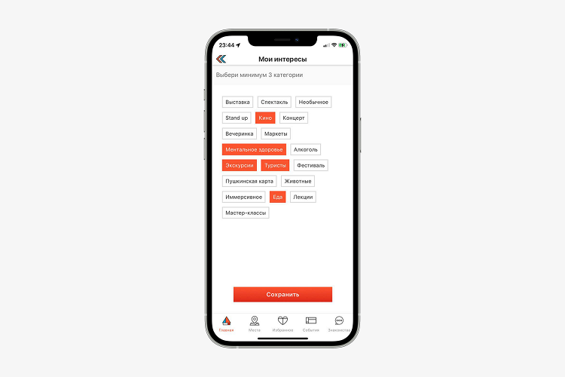
Рисунок 3 – Пример аналога 3
Функции:
- Поиск мероприятий с отображением на интерактивной карте.
- Быстрая фильтрация событий по категориям и географическому расположению.
- Визуализация мест проведения мероприятий с геолокацией.
- Просмотр детальной информации о событиях.
- Навигация к местам проведения мероприятий.
Особенности:
- Качественная интеграция с картами для удобной навигации.
- Эффективная система поиска по городам и категориям событий.
- Четкая визуализация расположения мероприятий в пространстве.
- Простой и понятный интерфейс для поиска событий.
- Фокус на информативности и удобстве поиска мероприятий.
Проблемы:
- Отсутствие социальных функций и возможности поиска компании для посещения событий.
- Нет системы рекомендаций на основе предпочтений пользователя.
- Отсутствие push-уведомлений о новых интересных мероприятиях.
- Нет персонализации контента под конкретного пользователя.
- Ограниченная возможность добавления событий — только для официальных организаторов.
- Отсутствие пользовательского контента и краудсорсинга информации о мероприятиях.

Требования к системе

Требование к системе
В требование системы входит:
- показатели назначения;
- требования безопасности;
- требования к надежности;
- требования к патентной чистоте;
- требования к структуре и функционированию системы;

Требования к структуре и функционированию системы
Перечень подсистем и их назначение:
- Подсистема получения и обновления данных о мероприятиях.
- Подсистема обработки пользовательских запросов и фильтрации.
- Подсистема управления избранными мероприятиями.
- Подсистема геолокации и картографического отображения.
- Подсистема пользовательских профилей.
Перспективы развития и модернизации системы:
- Возможность добавления новых типов и форматов мероприятий.
- Расширение функционала уведомления.
- Интеграция с дополнительными источниками данных (афиши, соцсети, рекомендационные сервисы).
- Возможность добавления маршрутов по разным мероприятиям.
Требования к режимам функционирования системы:
- Работа в режиме реального времени с минимальными задержками.
- Обеспечение круглосуточной доступности, за исключением плановых периодов обслуживания.
Требования к способам и средствам связи для информационного обмена между компонентами системы:
- Использование REST API для получения, обновления и обмена данными о мероприятиях, пользователях и геолокации.
- Обеспечение безопасного обмена данными между мобильным приложением и backend-сервером.
Требования к характеристикам взаимосвязей создаваемой системы со смежными системами:
- Интеграция с внешними API для получения актуальных данных о геолокации.
- Поддержка интеграции с системами аутентификации (Firebase Auth).
Требования по диагностике системы:
- Логирование ошибок и мониторинг состояния системы.
- Возможность быстрого восстановления после сбоев.

Показатели назначения
Показатели назначения системы:
- Доступность: Система должна обеспечивать доступность 24/7, за исключением запланированных периодов обслуживания.
- Производительность: Среднее время ответа на пользовательский запрос не должно превышать 10 секунд.
- Расширяемость: Возможность добавления новых функций и поддержка увеличения объема данных без значительных изменений архитектуры системы.
- Масштабируемость: Возможность обработки большого количества одновременных запросов пользователей.

Требования к надежности
Требования к надежности системы:
- Показатель надежности: Среднее время наработки на отказ должно быть не менее 1000 часов.
- Среднее время восстановления: после сбоя система должна быть восстановлена в течение 30 минут.
- Ежедневное резервное копирование данных с возможностью восстановления за последние 7 дней и мониторинг состояния системы для обеспечения доступности 24/7.

Требования к безопасности
Мобильное приложение должно соответствовать требованиям информационной безопасности и защиты персональных данных, включая:
- Идентификация и аутентификация пользователей: использование безопасных методов аутентификации через Firebase Auth.
- Контроль прав доступа: Ограничение доступа к функциям бота на основе ролей пользователей (если применимо).

Требования к защите информации от несанкционированного доступа
Система должна обеспечивать:
- Шифрование данных: Передача данных между сервером и мобильным приложением должна осуществляться по защищенным каналам (HTTPS).
- Уникальные учетные записи: Идентификация и аутентификация каждого пользователя осуществляется через личный аккаунт с использованием Firebase Auth, что обеспечивает уникальность, безопасность и защиту персональных данных.

Требования к патентной чистоте
Мобильное приложение должно отвечать требованиям к патентной чистоте в соответствии с законодательством Российской Федерации, не нарушая прав на интеллектуальную собственность других компаний или лиц. Разработчик обязуется использовать только открытые API и лицензированные источники данных.

Требование к функциям (задачам), выполняемым системой
Все функциональные требования представлены в Таблице 2.
Таблица 2 – Функциональные требования
Название функции | Входные параметры | Выходные параметры | Описание функции | Подсистема
Просмотр списка мероприятий | Категория события, параметры фильтрации (дата, время, цена, расстояние) | Список мероприятий (название, дата, время, место, цена) | Пользователь получает список доступных мероприятий с возможностью поиска и сортировки | Подсистема обработки пользовательских запросов
Создание нового мероприятия | Название, описание, дата, время, адрес, категория, стоимость, контактная информация | Подтверждение создания мероприятия, ID созданного события | Пользователь может создать и опубликовать собственное мероприятие в системе | Подсистема обработки пользовательских запросов
Добавление мероприятия в избранное | ID мероприятия, название события | Подтверждение успешного добавления | Мероприятие добавляется в список избранных для быстрого доступа | Подсистема управления избранными мероприятиями
Удаление мероприятия из избранного | ID мероприятия, название события | Подтверждение успешного удаления | Пользователь удаляет мероприятие из избранного списка | Подсистема управления избранными мероприятиями
Поиск мероприятий | Ключевые слова, название, категория | Список найденных мероприятий | Пользователь может найти мероприятие по названию или ключевым словам | Подсистема обработки пользовательских запросов
Просмотр мероприятий на карте | Координаты пользователя, радиус поиска | Отображение мероприятий на карте с геометками | Пользователь видит мероприятия на интерактивной карте с возможностью навигации | Подсистема геолокации и картографического отображения
Фильтрация по категориям | Выбранные категории (культура, спорт, образование и т.д.) | Отфильтрованный список мероприятий | Пользователь получает мероприятия только выбранных категорий | Подсистема обработки пользовательских запросов
Фильтрация по дате и времени | Диапазон дат, время начала/окончания | Список мероприятий в указанном временном диапазоне | Пользователь видит события в выбранный период времени | Подсистема обработки пользовательских запросов
Фильтрация по цене | Минимальная/максимальная стоимость | Список мероприятий в ценовом диапазоне | Пользователь получает события, соответствующие бюджету | Подсистема обработки пользовательских запросов
Фильтрация по расстоянию | Максимальное расстояние от пользователя | Список ближайших мероприятий | Пользователь видит события в пределах указанного радиуса | Подсистема геолокации и картографического отображения
Просмотр детальной информации о мероприятии | ID мероприятия | Полная информация о событии (описание, адрес, контакты, программа) | Пользователь получает развернутую информацию о выбранном мероприятии | Подсистема обработки пользовательских запросов
Просмотр избранных мероприятий | Нет | Список избранных мероприятий | Пользователь видит все мероприятия, добавленные в избранное | Подсистема управления избранными мероприятиями
Обновление данных о мероприятиях | Нет | Актуальный список мероприятий | Система автоматически обновляет информацию о событиях | Подсистема получения и обновления данных
Настройка геолокации | Координаты или адрес пользователя | Подтверждение установки местоположения | Пользователь устанавливает свое местоположение для поиска ближайших событий | Подсистема геолокации и картографического отображения
Сортировка мероприятий | Критерий сортировки (дата, популярность, цена, расстояние) | Отсортированный список мероприятий | Пользователь упорядочивает список событий по выбранному критерию | Подсистема обработки пользовательских запросов
Создание пользовательского профиля | Личные данные, предпочтения, интересы | Подтверждение создания профиля | Пользователь регистрируется и настраивает персональные предпочтения | Подсистема пользовательских профилей
Редактирование профиля | Обновленные данные профиля | Подтверждение изменений | Пользователь изменяет свои личные данные и предпочтения | Подсистема пользовательских профилей
Постраничная навигация по мероприятиям | Текущая страница, количество элементов на странице | Список мероприятий для текущей страницы | Пользователь может просматривать длинные списки событий постранично | Подсистема обработки пользовательских запросов
Просмотр профилей в общем пуле города | Координаты пользователя, радиус поиска, предпочтения | Список профилей пользователей в городе | Пользователь просматривает анкеты других пользователей в своем городе для знакомств | Подсистема пользовательских профилей
Просмотр профилей по конкретному мероприятию | ID мероприятия | Список профилей участников мероприятия | Пользователь видит анкеты людей, заинтересованных в том же мероприятии | Подсистема пользовательских профилей
Лайк профиля (пул мероприятия) | ID профиля пользователя, ID мероприятия, тип взаимодействия | Подтверждение действия, уведомление о взаимном лайке | Пользователь ставит лайк анкете участника конкретного мероприятия | Подсистема пользовательских профилей
Просмотр матчей | Нет | Список взаимных лайков (матчей) | Пользователь видит людей, с которыми произошел взаимный лайк | Подсистема пользовательских профилей
Присоединение к мероприятию | ID мероприятия | Подтверждение участия, добавление в пул участников | Пользователь присоединяется к мероприятию и становится видимым в пуле этого события | Подсистема обработки пользовательских запросов
Отмена участия в мероприятии | ID мероприятия | Подтверждение отмены, удаление из пула участников | Пользователь отменяет участие и убирается из пула мероприятия | Подсистема обработки пользовательских запросов
Настройка предпочтений для общего пула | Возрастной диапазон, пол, интересы, максимальное расстояние | Подтверждение настроек | Пользователь устанавливает критерии для показа анкет в общем пуле | Подсистема пользовательских профилей
Просмотр участников мероприятия | ID мероприятия | Список участников события | Пользователь видит количество и общую информацию об участниках мероприятия | Подсистема обработки пользовательских запросов
Отображение мероприятий на карте | Координаты пользователя, уровень масштабирования, активные фильтры | Карта с маркерами мероприятий | Пользователь видит все мероприятия в виде маркеров на интерактивной карте | Подсистема геолокации и картографического отображения
Нажатие на маркер мероприятия | ID мероприятия, координаты маркера | Всплывающая карточка с краткой информацией о мероприятии | При клике на маркер отображается превью события с основной информацией | Подсистема геолокации и картографического отображения
Масштабирование карты | Новый уровень масштаба, центральные координаты | Обновленное отображение карты | Пользователь может приближать/отдалять карту для детального просмотра | Подсистема геолокации и картографического отображения
Перемещение по карте | Новые координаты центра карты | Обновленный список видимых мероприятий | Пользователь может перемещаться по карте для поиска событий в других районах | Подсистема геолокации и картографического отображения
Фильтрация мероприятий на карте | Активные фильтры (категория, дата, цена) | Обновленные маркеры на карте | На карте отображаются только мероприятия, соответствующие выбранным фильтрам | Подсистема геолокации и картографического отображения
Добавление мероприятия с карты в избранное | ID мероприятия | Подтверждение добавления | Пользователь может добавить событие в избранное прямо с карты | Подсистема управления избранными мероприятиями
Определение текущего местоположения | Запрос на геолокацию | Координаты пользователя, центрирование карты | Карта автоматически перемещается к текущему местоположению пользователя | Подсистема геолокации и картографического отображения
Построение маршрута с карты | Координаты мероприятия, текущее местоположение | Маршрут до места события | Пользователь может построить маршрут к мероприятию прямо с карты | Подсистема геолокации и картографического отображения

Требования к видам обеспечения
В требования к видам обеспечения:
- требование к информационному обеспечению;
- требование к лингвистическому обеспечению;
- требование к техническому обеспечению;
- требования к математическому обеспечению;
- требования к метрологическому обеспечению;
- требование к форматам хранения данных.

Требования к математическому обеспечению
Требований не предъявляются.

Требование к информационному обеспечению
Мобильное приложение должно поддерживать удобный и интуитивно понятный пользовательский интерфейс, адаптированный для различных категорий пользователей, включая жителей города, туристов, организаторов событий и новичков в городе.

Требования к лингвистическому обеспечению
Интерфейс модуля должен быть на русском языке, с поддержкой стандартных терминов и понятий.

Требования к метрологическому обеспечению
Требований не предъявляются.

Требование к техническому обеспечению
Система должна работать на мобильных платформах iOS и Android и поддерживаться на основных мобильных устройствах. Серверная часть приложения должна быть размещена на надежном сервере с обеспечением высокой доступности, безопасности и интеграции с внешними API для получения актуальной информации о мероприятиях.

Требование к форматам хранения данных
Данные должны храниться в базе данных, поддерживающей высокую производительность и безопасность, например, PostgreSQL. Все взаимодействия с внешними API должны осуществляться через защищенные каналы связи (HTTPS). База данных должна обеспечивать быстрый доступ к геопространственным данным для эффективной работы с картами и поиском мероприятий по местоположению.

Состав и содержание работ по созданию системы
Этапы разработки модуля указаны в таблице 3.
Таблица 3 – Этапы разработки
№ этапа | Наименование этапа | Состав работ | Результат
1 | Настройка рабочего окружения | Выбор язык для написания программы; выбор среды разработки, на котором будет писаться данная программа; выбор библиотеки которые будут использоваться для написания программы. | Акт выполненных работ; готовое к написанию кода рабочее место.
2 | Техническое задание | Описание предметной области; анализ требований | Техническое задание.
3 | Проектирование | Проектирование модуля. | Акт выполненных работ.
4 | Написание кода программного обеспечения | Написание прототипа; написание готовой программы; | Акт выполненных работ; программное обеспечение.
5 | Тестирование программы | Протестировать приложение на основе методики тестирования. | Акт выполненных работ; список недоработок и ошибок в работе программного обеспечения.
6 | Доработка программы | Исправление ошибок в программе, которые были выявлены в тестировании. | Акт выполненных работ.
7 | Подготовка эксплуатационной документации | Написание руководство пользователя; написание руководства программиста (оператора); написание программы и методики испытаний; написание отчета по практике | Руководство пользователя; руководство программиста (оператора); программа и методика испытания; отчет по учебной практике
8 | Внедрение в эксплуатацию | Презентация и защита программы и программной документации | Защита учебной практики

Порядок контроля и приемки системы

Виды испытаний
Во время испытаний проверить работу мобильного приложения по следующим позициям:
- Набор функциональных тестов для всех основных возможностей приложения;
- Корректное функционирование заданных в техническом задании функций (поиск мероприятий, карта, фильтрация, социальные функции);
- Производительность и скорость отклика приложения при загрузке данных и отображении карты;
- Безопасность передачи данных между мобильным приложением и сервером;
- Возможность функционирования на различных мобильных устройствах (iOS и Android)
- Тестирование геолокационных функций и точности определения местоположения;
- Проверка корректности отображения мероприятий на карте и работы интерактивных элементов;
- Тестирование социальных функций (профили, матчинг, участие в мероприятиях)

Общие требования
Сдача-приемка осуществляется комиссией, в состав которой входят представители Заказчика и Исполнителя. По результатам приемки подписывается акт приемочной комиссии, подтверждающий соответствие реализованной функциональности требованиям настоящего ТЗ.

Требования с составу и содержанию работ по подготовке объекта автоматизации к вводу систмы в действие
Состав и содержание работ показано в Таблице 4.
Таблица 4 – Состав работ
№ п/п | Название работ | Содержание работ
1 | Анализ требований | Сбор, анализ и документирование требований к системе, согласование с заказчиком
2 | Настройка рабочего окружения | Подготовка и настройка необходимого программного обеспечения и инструментов
3 | Проектирование | Разработка архитектуры системы, планирование функциональных модулей и интерфейсов
4 | Разработка программного обеспечения | Реализация кода системы на основе утвержденных требований и архитектуры
5 | Тестирование | Проверка системы на наличие ошибок, тестирование функциональности и безопасности
6 | Доработка программы | Исправление ошибок, выявленных в ходе тестирования
7 | Подготовка эксплуатационной документации | Написание руководства пользователя, руководства программиста, методики испытаний и отчета по практике
8 | Внедрение в эксплуатацию | Размещение бота на сервере, настройка, презентация и защита проекта

Требования к документированию
Для мобильного приложения на различных стадиях создания программного продукта должны быть выпущены следующие документы, из числа предусмотренных в ГОСТ 34.201-89, приведены ниже:
- Аналитическая записка;
- Отчет по учебной практике;
- Программа и методика испытания;
- Руководство пользователя;
- Руководство программиста (оператора);
- Техническое задание.

Требования к приемо-сдаточным испытаниям

Виды испытаний
Во время испытаний проверить работу программы по следующим позициям:
- набор функциональных тестов;
- корректное функционирование заданных в техническом задании функций;
- возможность функционирования на мобильном устройстве с указанными минимальными системными требованиями;

Общие требования
Испытания проводятся согласно Программе и Методике Испытаний комиссией, включающей представителей заказчика:
- руководитель образовательной программы, Сергеева Е. Г.
- руководитель учебной практики, Долженкова М.Л.
Комиссии должны быть предъявлены эксплуатационные документы, MVP ИС и доклад. Оценка результатов осуществляется комиссией коллегиально.

